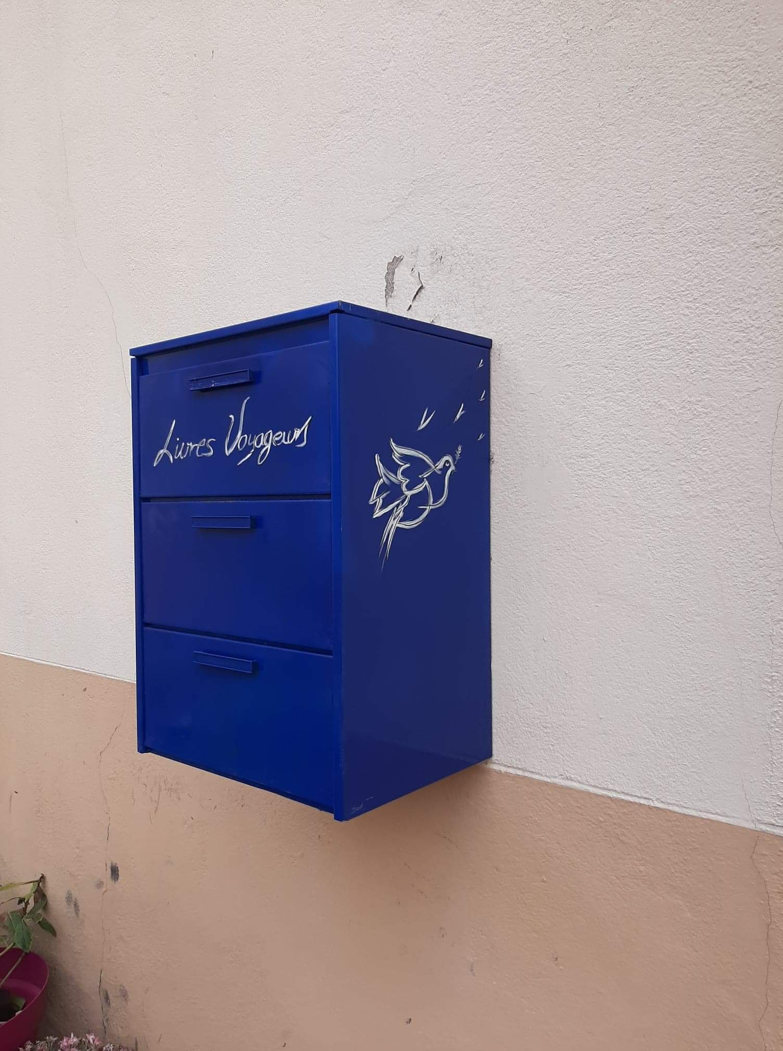

Info CCAS

Comme promis des boites bleues outre-mer seront installées, dans Corneilla et contiendront les « livres voyageurs » afin d’offrir de la lecture pour tous.
Vous pouvez les échanger, les partager ou les déposer.
La première boite se trouve devant la poste.
Bonne lecture à toutes et tous.

